Diser
Tecnologia , Integrantes: Kevin Y Abraham
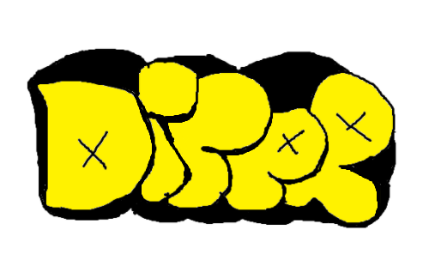
El programa consiste en una lista donde puedes poner diferentes estilos de arte ya sea dibujo , grafitti , esculturas , pintura , etc , etc y cuando ya lo tengas en la lista lo puedes seleccionar y el programa como es un genial te dira si es fácil de hacer o muy muy muy muy difícil de hacer este estilo de arte
Herramientas utilizadas: CheckedlistBox , 2 texbox , 2label , 1 button , 3 tooltip y 1 picture box

Checkedlisbox hace la función de la lista
2 texbox se utilixa para poner los estilos y la otra de dice si es fácil o difícil
El button es para agregarlos
Label es para poner el titulo de el proyecto
Los tooltip es para decir para que funciona cada cosa
Picture box es para poner el logo
Este es el diseño de la aplicación
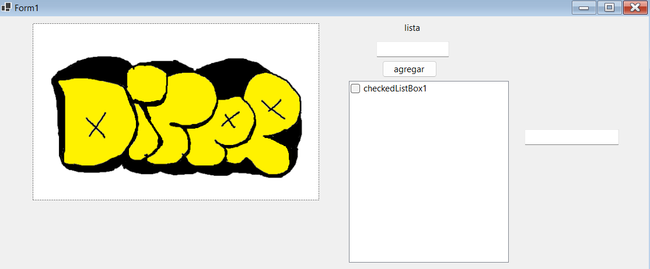
Este es el código de la app
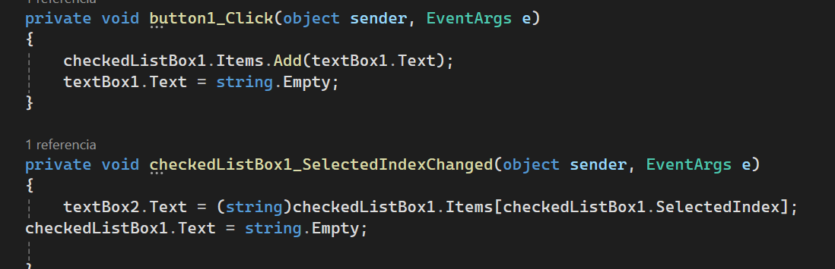
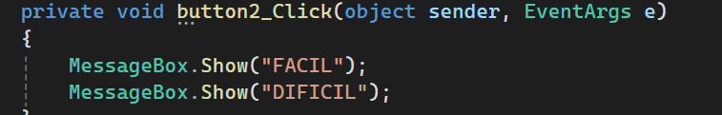

Aquí muestra la app ya funcionando
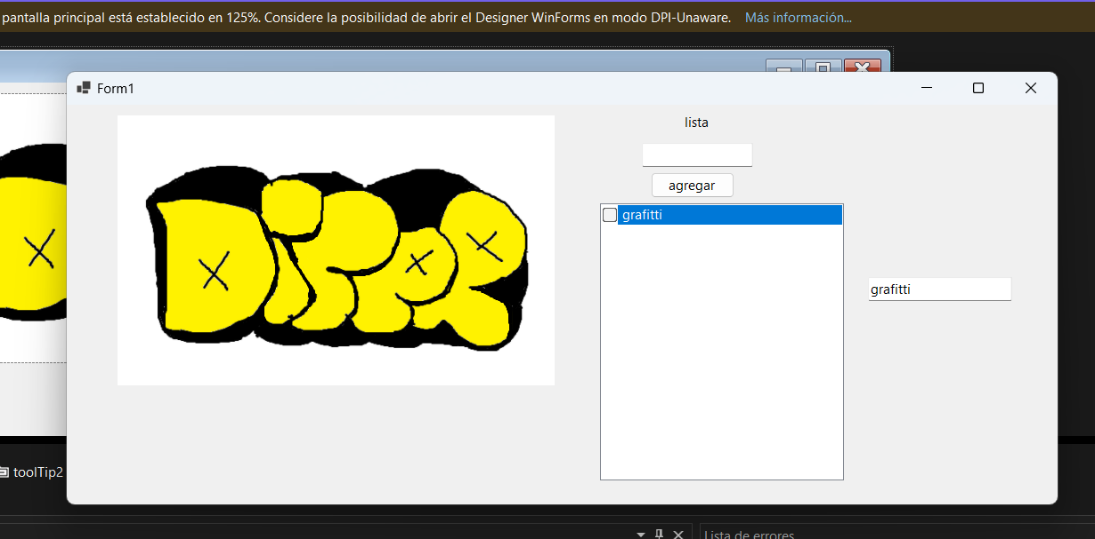
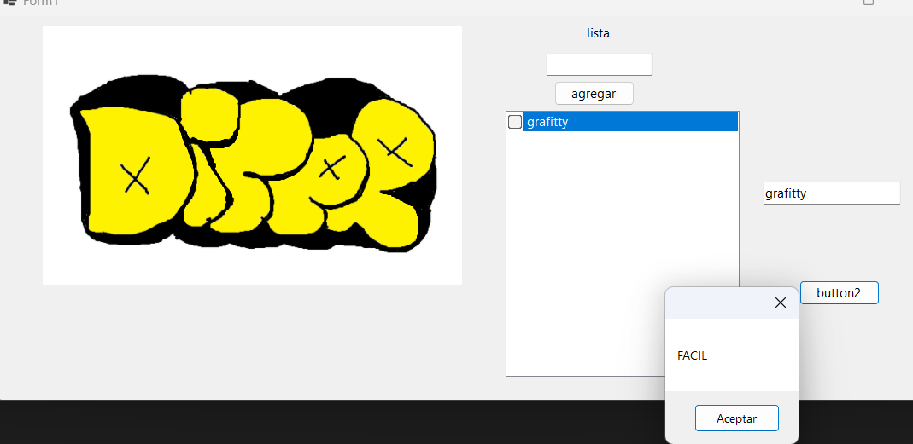
En conclusión el programa sirve para si quieres hacer un nuevo tipo de arte lo ingresar y el programa te dice si est afacil o difícil para que te prepares mental mente para sufrir o no sufrir tanto en el proceso, nuestro programa puede facilitar a la hora de aprender algo nuevo en el concepto de estilo de arte porque puede ayudar a la persona si no sabe si el estilo es fácil o es my difícil

Nuestro programa tendría la capacidad de resolver la problemática seleccionando la facilidad de un grafiti, definiendo como facil o difícil.

